KUOPION KANSALAISOPISTO 1.3.2023

KOTITALOUS/ LAURA KINNUNEN Erilaisten oppijoiden kokkikurssi kevät

Valmistetaan toiveidenne mukainen ruoka.

MENU

KINKKUKIUSAUS

MEHEVÄ KAALI SALAATTI
PELTILEIPÄ & LEVITE
SUKLAA MUFFINSSIT

KOKOONTUMISKERRAT KEVÄT: 15.3, 29.3, 12.4
Laura Kinnunen, laura.a.kinnunen@kuopio.fi, p. 0447184752

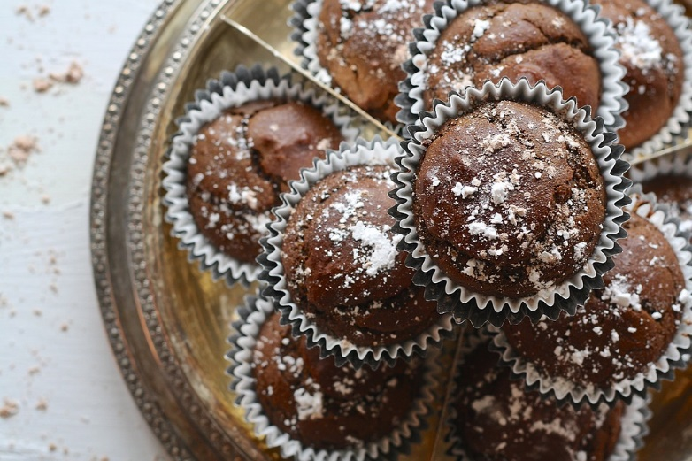

KINKKUKIUSAUS

3 KG PERUNA-SIPULISEKOITUS
600 G SAUNAPALVIKINKKU
2 TL SUOLA
2TL AROMISUOLA
MUSTAPIPPURIA
6 DL RUOKAKERMA
2 TL KUIVATTU PERSILJA

ISO UUNI VUOKA

- PILKO SAUNAPALVI PIENEKSI PALOIKSI
- SEKOITA PERUNA-SIPULI JA KINKKU KESKENÄÄN UUNIVUOASSA
- LISÄÄ MAUSTEET JA KERMA
- PAISTA UUNISSA 200 ASTEESSA KESKITASOLLA NOIN TUNNNIN AJAN

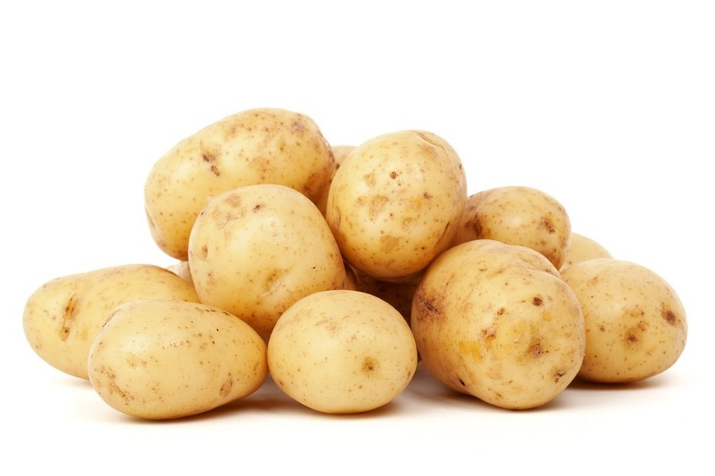

MEHEVÄ KAALI SALAATTI

1 PIENI VALKOKAALI
2 KPL PORKKANA
1 PRK RAEJUUSTO
1 PRK KERMAVIILI
1 TL SUOLA
1 TL SOKERI
MUSTAPIPPURIA

- RAASTA KAALI JA PORKKANA KONEELLA KARKEAKSI RAASTEEKSI
- SEKOITA KAIKKI AINEKSET ISOSSA KULHOSSA KESKENÄÄN
- TARKASTA MAKU JA LAITA KYLMÄÄN MAUSTUMAAN ENNEN TARJOILUA

KORISTELE PERSILJALLA

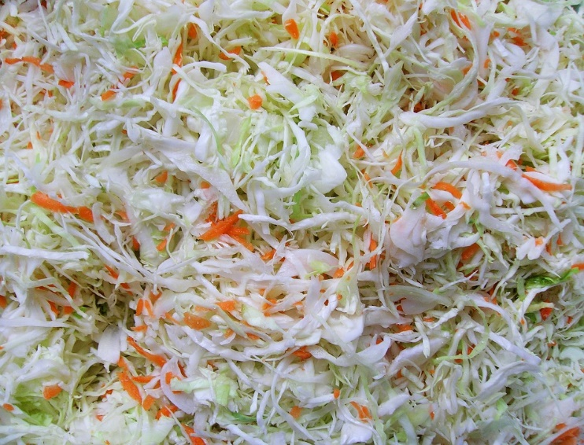

PELTILEIPÄ

5 DL MAITO
1 TL SOKERI
1 TL SUOLA
1 PSS KUIVAHIIVA
6DL VEHNÄJAUHO
3 DL KAURAHIUTALE
½ DL ÖLJY

- LÄMMITÄ MAITO KÄDENLÄMPÖISEKSI
- LISÄÄ JOUKKOON SOKERI JA SUOLA JA KUIVAHIIVA
- LISÄÄ VEHNÄJAUHOT, KAURAHIUTALEET JA ÖLJY, SEKOITA
- TAIKINA SAA JÄÄDÄ PEHMEÄKSI
- OTA UUNIPELTI JA LEIVINPAPERI, KAADA TAIKINA LEIVINPÄPERIN PÄÄLLE
- TAPUTTELE TASAISEKSI JA ANNA KOHOTA N. 15-30MIN
- TAPUTTELE RISTIKOT TAIKINAAN JA KORISTELE SIEMENILLÄ TAI KAURAHIUTALEILLA
- PAISTA UUNISSA KESKITASOLLA 200 ASTEESSA N 20 MINUUTTIA
- JÄÄHDYTÄ JA LEIKKAA PALOIKSI

LISÄKSI LEIKKAA KURKKUA JA TOMAATTIA
ASETTELE TARJOLLE JUUSTOA JA LEVITE

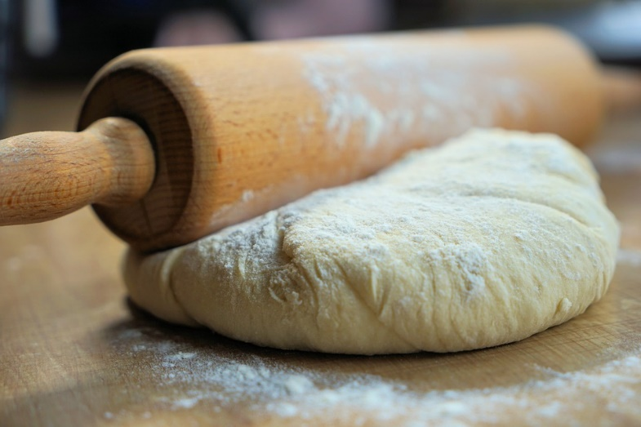

SUKLAA MUFFINSSIT

5 DL VEHNÄJAUHO
2 DL KAAKAOJAUHO
4 DL SOKERI
3 TL VANILIINISOKERI
2 TL LEIVINJAUHE
RIPAUS SUOLAA
3 DL MAUSTAMATON JOGURTTI
4 KANAMUNA

- SULATA VOI MIKROSSA JA ANNA JÄÄHTYÄ
- SEKOITA KUIVAT AINEET KESKENÄÄN
- SEKOITA VOIN SEKAAN JOGURTTI JA MUNAT
- YHDISTÄ JAUHOT JA VOI-MUNA-JOGURTTISEOS KESKENÄÄN
- SEKOITA KESKENÄÄN MUTTA ÄLÄ VATKAA
- ASETTELE MUFFINI PELTIIN IRTOPOHJAT JA LUSIKOI TAIKINAA VAROVASTI JOKAISEEN VUOKAAN, MUISTA JÄTTÄÄ KOHOAMUS VARA
- PAISTA UUNISSA KESKITASOLLA 180 ASTEESSA N. 20 MINUUTTIA
- ANNA JÄÄHTYÄ JA KORISTELE TOMUSOKERILLA

